Paragon GIS Analyst

**Projeto de Interface Gráfica**

C:\Users\lvsitanvs\AppData\Local\Microsoft\Windows\INetCache\Content.Word\paper_airplane.png

**-- Boris & Vladimir Software --**

**Sair**

**Manual >>>**

**Boas Vindas**

Paragon GIS Analyst é uma ferramenta de análise de informação geográfica de escutas telefónicas. Clique em “Manual” para um tutorial sobre o funcionamento do programa.

\_\_\_\_\_\_\_\_\_\_\_\_\_\_\_\_\_\_\_\_\_\_\_\_\_\_\_\_\_\_\_\_\_\_\_\_\_\_\_\_



KMZ

Células

Excel



Boas Vindas



Ajuda

Documentação

Preferências

Ficheiro

Paragon GIS Analyst - ver 0.1

1 - Separador Inicial – Boas Vindas

2 - Separador Excel

file_extension_logeyemarkup_show_modetick_buttonfolder_tablephone_soundgoogle_maptable_relationshipC:\Users\lvsitanvs\AppData\Local\Microsoft\Windows\INetCache\Content.Word\paper_airplane.pngparticipation_rate

A aplicar filtros ……………………………….

Ficheiro filtrado com sucesso.

Log \_\_\_\_\_\_\_\_\_\_\_\_\_\_\_\_\_\_\_\_\_\_\_\_\_\_\_\_\_\_\_\_\_\_\_\_\_\_\_\_\_\_\_\_\_\_\_\_\_\_



**Gravar**

**Vizualizar**

Eliminar CGI Iguais Seguidas

4G

Optimus

Vodafone

MEO

3G

2G

Tecnologia

Operadora

Anexar Células Vizinhas

LAC

Tempo em minutos

Filtragem \_\_\_\_\_\_\_\_\_\_\_\_\_\_\_\_\_\_\_\_\_\_\_\_\_\_\_\_\_\_\_\_\_\_\_\_\_\_\_\_\_\_\_\_\_\_

C:/Users/Batman/Documentos/Escutas/22ABR14.xls

Células

KMZ

Excel

Boas Vindas

**Sair**

Ajuda

Documentação

Preferências

Ficheiro

Paragon GIS Analyst - ver 0.1

2 - Separador KMZ

file_extension_logC:\Users\PureHate\AppData\Local\Microsoft\Windows\INetCache\Content.Word\disk.pnggoogle_map_satellitefile_extension_xlsC:\Users\PureHate\AppData\Local\Microsoft\Windows\INetCache\Content.Word\color_management.pngtick_buttonfolder_tablephone_soundgoogle_maptable_relationshipC:\Users\lvsitanvs\AppData\Local\Microsoft\Windows\INetCache\Content.Word\paper_airplane.pngparticipation_rate

**Excel**

**KMZ**

Gravar \_\_\_\_\_\_\_\_\_\_\_\_\_\_\_\_\_\_\_\_\_\_\_\_\_\_\_\_\_\_\_\_\_\_\_\_\_\_\_\_\_\_\_\_\_\_\_\_



Log \_\_\_\_\_\_\_\_\_\_\_\_\_\_\_\_\_\_\_\_\_\_\_\_\_\_\_\_\_\_\_\_\_\_\_\_\_\_\_\_\_\_\_\_\_\_\_\_\_\_

**Cor**

Direção (graus)

Direção a partir de célula Excel “Azimute”

Raio (metros)

Altitude (metros)

Amplitude (graus)

Polígono \_\_\_\_\_\_\_\_\_\_\_\_\_\_\_\_\_\_\_\_\_\_\_\_\_\_\_\_\_\_\_\_\_\_\_\_\_\_\_\_\_\_\_\_\_\_

Inclinar ícone com a linha

**Cor Linha**



Linha



Inclinação

Escala

**Cor**

**Seleccionar**

Ícone \_\_\_\_\_\_\_\_\_\_\_\_\_\_\_\_\_\_\_\_\_\_\_\_\_\_\_\_\_\_\_\_\_\_\_\_\_\_\_\_\_\_\_\_\_\_\_\_\_

Ícone 153 selecionado

Cor Maroon atribuída

A gerar KMK…

C:/Users/Batman/Documentos/Escutas/22ABR14-filt01.xls

Células

KMZ

Excel

Boas Vindas

**Sair**

Ajuda

Documentação

Preferências

Ficheiro

Paragon GIS Analyst - ver 0.1

2 - Separador Células

file_extension_logfile_extension_xlsgoogle_map_satellitephone_soundgoogle_maptable_relationshipC:\Users\lvsitanvs\AppData\Local\Microsoft\Windows\INetCache\Content.Word\paper_airplane.pngparticipation_rate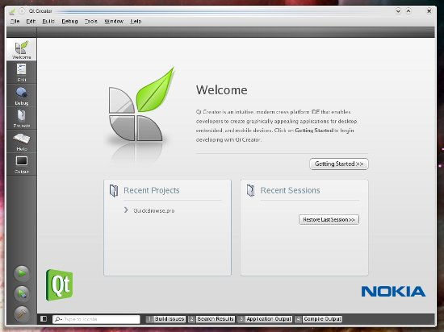

**Excel**

Log \_\_\_\_\_\_\_\_\_\_\_\_\_\_\_\_\_\_\_\_\_\_\_\_\_\_\_\_\_\_\_\_\_\_\_\_\_\_\_\_\_\_\_\_\_\_\_\_\_\_

**KMZ**

Base de Dados de Células atualizada com sucesso



**Update**



Base de Dados de Info Celular ----------------

Células não na BD

Células da BD

4G

3G

2G

Tecnologia

Exportar \_\_\_\_\_\_\_\_\_\_\_\_\_\_\_\_\_\_\_\_\_\_\_\_\_\_\_\_\_\_\_\_\_\_\_\_\_\_\_\_\_\_\_\_\_\_

Optimus

Vodafone

MEO

Operadora

Células

KMZ

Excel

Boas Vindas

**Sair**

Paragon GIS Analyst - ver 0.1

Ajuda

Documentação

Preferências

Ficheiro